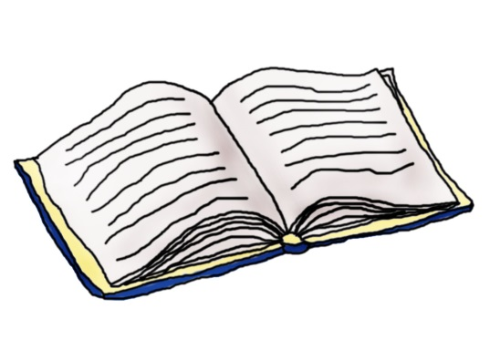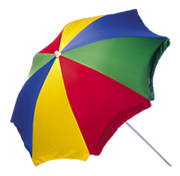

Sommer: Ferienzeit, Urlaubszeit, LESEZEIT

***Wenn auch DU der Meinung bist, dass zu einem sinnvollen Urlaub ein gutes Buch gehört, dann bist du hier richtig.***

Wir haben Lektüretipps für euch zusammengestellt. Einige von ihnen gehören lt. Standard ( Österreichs unabhängige Tageszeitung) zu jenen Büchern, die auch in den kommenden 100 Jahren gelesen werden sollten!

* Rainer Hermann: Arabisches Beben
* Claire Keegan: Das dritte Licht
* Alex Beer: Der zweite Reiter
* Maja Lunde: Die Geschichte des Wassers
* Andrea Camillieri: Eine Stimme in der Nacht
* Felix Mitterer: Mein Lebenslauf
* Arno Geiger: Unter der Drachenwand
* Susan Abulhawa: Während die Welt schlief
* Susan Abulhawa: Als die Sonne im Meer verschwand
* Carmen Korn: Töchter einer neuen Zeit
* Annegret Waldner: Von Zillertal nach Zillerthal